Différences et similitudes entre le génome procaryote et le génome eucaryote

Chez les eucaryotes comme chez les procaryotes, un ADN double brin est le support moléculaire de l’information génétique. La transmission des génomes procaryotes et eucaryotes se fait selon un processus commun : la réplication semi-conservative de l’ADN.

- Chez les procaryotes
- Absence de noyau (on parle de nucléoide),
- ADN circulaire. Il est directement diffus dans le cytoplasme
- Il existe un chromosome unique + un plasmide (circulaire, structure facultative).
- L’ADN est associé à des protéines non-histones.
- Toutes les régions d’ADN sont codantes
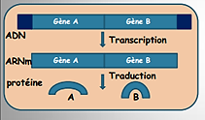

- Chez les eucaryotes
- Présence d’un « vrai » noyau délimité par une membrane nucléaire
- ADN linéaire individualisé sous forme de chromosomes dans le noyau.
- Plusieurs chromosomes nucléaires + génomes mitochondriaux et chloroplastiques
- ADN toujours associés à des protéines de type histones
- Un génome quantitativement plus important chez les eucaryotes
- Plusieurs copies possibles de chaque chromosome (suivant la ploïdie), une grande quantité de séquences non codantes. Organisation en introns et exons.
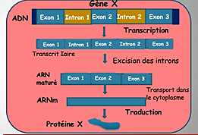

Le dogme central de la biologie moléculaire

Selon le dogme central de la biologie moléculaire, le flux d’information génétique de l’ADN aux protéines suit une voie à sens unique :
- Dans la réplication, l’information passe d’une molécule d’ADN à d’autres molécules d’ADN.
- Dans la transcription, l’information passe de l’ADN à l’ARN.
- Dans la traduction, l’information passe de l’ARN aux protéines

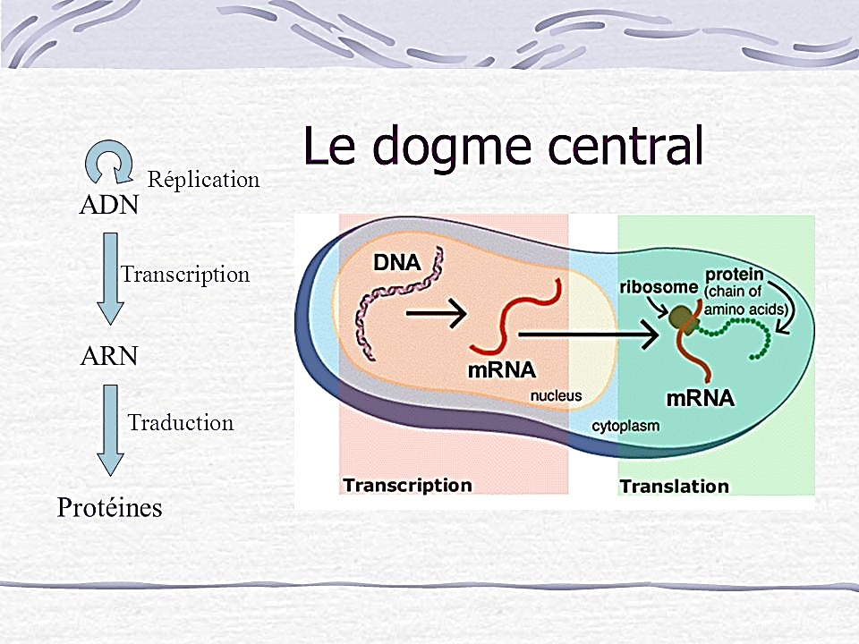
III- Réplication de l’ADN

- Présentation
La réplication permet, de former, à partir d’une cellule mère, deux cellules filles possédant les mêmes chromosomes identiques à ceux de la cellule mère. Ce mécanisme explique comment l’information génétique est conservée dans toutes les cellules de l’organisme, lesquelles vont permettre la transmission de cette information à la descendance (c’est l’hérédité). La réplication est donc à l’origine de la permanence des caractéristiques globales de chaque espèce animale, végétale, virale ou bactérienne. La réplication s’effectue pendant l’interphase du cycle cellulaire, et plus précisément à la phase S de l’interphase (entre la phase G1 et la phase G2).

- Le réplicon
- L’ADN procaryote est circulaire et présente une seule origine de réplication (ori C).

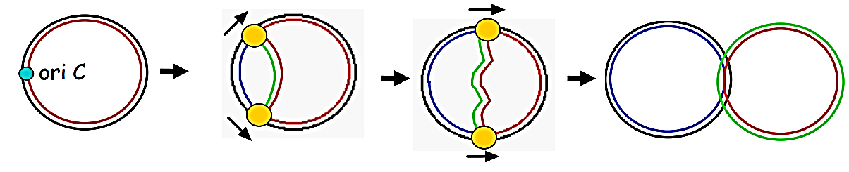

- L’ADN eucaryote peut être répliqué à plusieurs endroits en même temps, sans cela sa réplication durerait 800 heures.

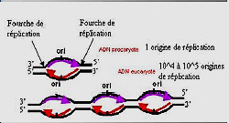

Le réplicon est l’unité de réplication de l’ADN eucaryote, il contient une origine et une terminaison. La réplication commence à l’origine et continue jusqu’à ce que tout le réplicon ait été répliqué. A chaque origine de réplication, l’ADN est déroulé et forme un œil de réplication, avec deux fourches de réplication qui s’écartent progressivement de l’origine.

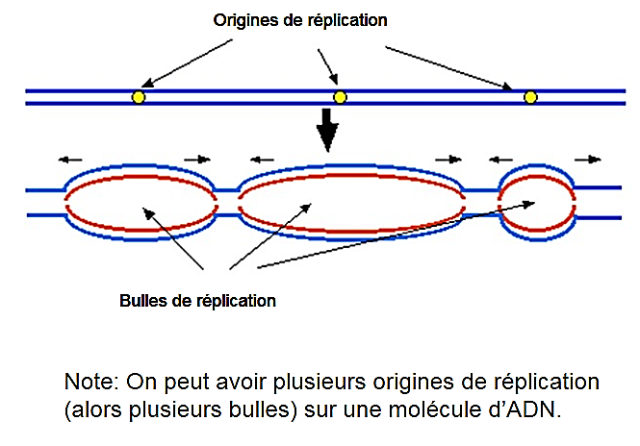
Les fourches de réplication de réplicons adjacents finissent par se rencontrer et les ADN répliqués fusionnent. La réplication et la fusion de tous les réplicons produit deux molécules d’ADN identiques.
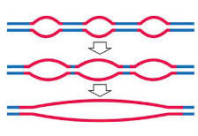
Les réplicons sont des segments de taille variant de 30000 à 150000 bases et dont le nombre peut aller de 1 à 35000 chez les eucaryotes. La vitesse de synthèse va jusqu’à 50000 pb/min pour les eucaryotes et elle est encore plus rapide pour les procaryotes.

- Réplication bidirectionnelle
A chaque origine, il y a formation d’un œil de réplication qui s’agrandit tout le long de l’avancement au niveau des fourches de réplication. Il y a ainsi deux systèmes de réplication qui évoluent en sens opposés. On dit que la réplication est bidirectionnelle.
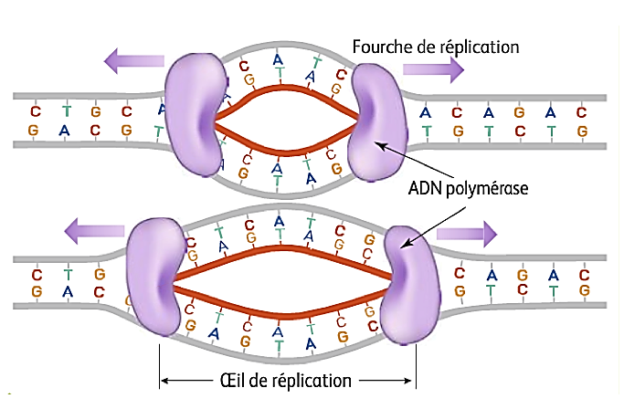

- Polymérisation unidirectionnelle
La polymérisation est unidirectionnelle et se fera toujours dans le même sens : 5’ vers 3’. Il y a formation d’une liaison phosphodiester entre l’extrémité 3’ OH du brin en voie d’élongation et l’extrémité 5’ phosphate du nucléotide ajouté.

- Réplication semi-conservative
La réplication se fait par copie de l’ADN matriciel. Chaque molécule d’ADN initialement présente se séparera en deux brins d’ADN qui serviront de matrice aux brins néo-synthétisés, il y aura donc un brin parental et un brin fils qui constitueront ensemble la nouvelle molécule d’ADN de la future cellule. La réplication est semi-conservative. Cela veut dire que sur les deux brins de toute molécule d’ADN, il y a toujours :
• Un brin d’ADN ancien qui provient de l’un des 2 brins d’ADN parental.
• Un brin d’ADN jeune, nouvellement formé. Ainsi, à chaque réplication il se produit une séparation des deux brins d’ADN parental par simple rupture des liaisons hydrogène entre les paires de bases complémentaires. Une fois séparés, chaque brin servira de modèle pour la synthèse d’un nouveau brin complémentaire. On obtient donc deux molécules d’ADN identiques, chacune des deux contenant un brin parental et un brin fils

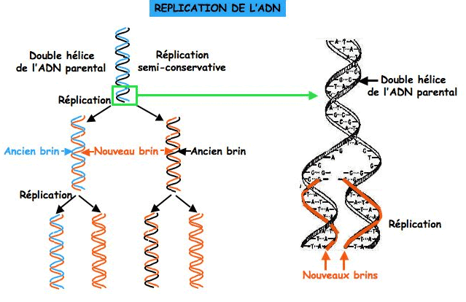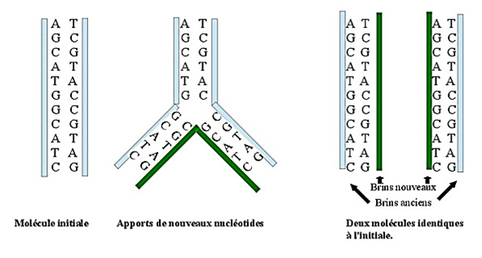

- Réplication semi-discontinue
Au niveau d’une fourche de réplication, les deux brins fils sont synthétisés simultanément. Nous savons que la synthèse de l’ADN se fait toujours dans le sens 5’ vers 3’, ceci nécessite donc la présence d’un brin précoce (primaire) qui est le brin lu dans le sens de la fourche et d’un brin tardif (secondaire) qui est le brin lu dans le sens inverse de la fourche et qui est dit brin discontinu. On parle de réplication semi-discontinue.

- Les ADN polymérases
Les ADN polymérases sont les enzymes responsables de la polymérisation des nucléotides lors de la réplication de l’ADN. Elles sont ADN dépendantes, c’est-à-dire qu’elles ont besoin d’une matrice d’ADN pour produire le brin néo-synthétisé. Pour ce faire, elles lisent le brin matriciel de 3’ vers 5’ pour synthétiser l’ADN dans le sens 5’ vers 3’.
Les ADN polymérases procaryotes sont de 3 types (I, II, III) et les ADN polymérases eucaryotes de 5 types (α, β, δ, ε et γ).
Les ADN polymérases nécessitent des conditions pour leur activité :
- Les 4 désoxyribonucléotides 5’-triphosphate (dATP, dTTP, dCTP et dGTP)
- Des ions magnésium (Mg⁺²) qui stabilisent l’ADN et les protéines
- Une matrice d’ADN
- Une amorce d’ADN ou d’ARN ayant une extrémité 3’-OH libre

Éléments nécessaires pour la réplication
- Nécessité d’un ADN parental
La réplication se fait toujours à partir d’un modèle d’ADN, on parle d’une « matrice » d’ADN
- Nécessité de nucléotides
L’ADN étant constitué de nucléotides, il faut donc la présence évidemment de nucléotides propres à l’ADN :
• à désoxyribose.
• Avec A C G et T (et non U).
• Sous forme nucléosides triphosphates, d’ATP, d’TTP, d’CTP, d’GTP. Ces nucléosides triphosphates apporteront ainsi l’énergie nécessaire à la réaction.
c. Nécessité d’enzymes
Lors de la réplication, de nombreux enzymes vont intervenir, par exemple :
• Pour permettre aux deux brins parentaux d’ADN de s’écarter.
• Pour accrocher les nucléotides les uns aux autres et encore pour d’autres réactions que nous découvrirons.

- Activités des ADN polymérases
- Une activité polymérasique 5’ vers 3’ qui est leur activité principale

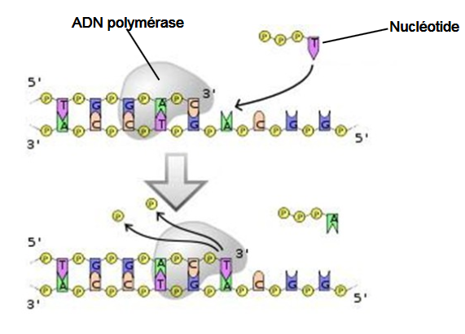

- Une activité exo-nucléasique qui correspond à la dégradation d’une des extrémités du brin néo-synthétisé de l’ADN lors de la réplication. Elle est de 2 types :
- De 3’ vers 5’ correspondant à la dégradation à partir de l’extrémité 3’-OH lors de la correction d’un mauvais appariement de base en cassant la liaison phosphodiester et en remplaçant le nucléotide mal apparié
- De 5’ vers 3’ qui correspond à la dégradation à partir de l’extrémité 5’ phosphate, lors de la jonction des segments d’ADN synthétisé sur le brin retardé (voir plus loin).

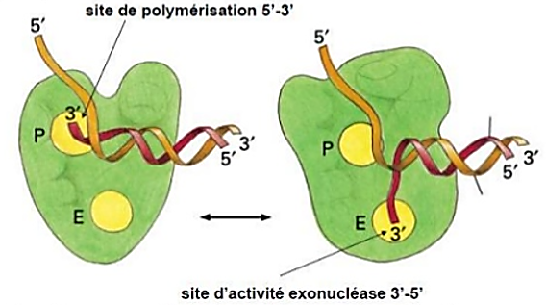

- Réplication chez les procaryotes
- ADN polymérases procaryotes
- Les ADN polymérases I (enzyme de Kornberg) sont les plus nombreuses (400 molécules par cellules). Elles présentent l’activité polymérasique 5’ vers 3’ ainsi que les activités exo-nucléasiques 5’-3’ et 3’-5’. Leur vitesse de synthèse est faible (20 nt/s) et ce sont des enzymes peu processives (10-20 nt par événement) ce qui ne leur permet pas de faire la majorité de la réplication des ADN procaryotes. Elles sont utilisées dans la réparation de l’ADN et pour combler les brèches laissées par l’ADN polymérase III.
- Les ADN polymérase III (enzyme de cœur) sont des multimères hétérogènes de gros poids moléculaire qui sont responsables de la synthèse des fragments longs de l’ADN, ayant une vitesse de synthèse rapide (environ 1000 nt incorporés par seconde) ainsi qu’une grande processivité (105 nt/événement). Elles présentent les activités polymérasique 5’ – 3’ (mais pas exo-nucléasique 5’ -3’).

- Les protéines mises en jeu
- Les protéines de reconnaissance : reconnaissent les sites d’initiation et de terminaison
- Les topo-isomérases : relâchent les contraintes de torsion de l’ADN. Il en existe 2 types. Seule la topoisomérase de type II consomme de l’ATP ; la topoisomérase II d’E. coli s’appelle l’ADN gyrase

- Les hélicases : déroulent la double hélice par rupture des liaisons hydrogène avec consommation d’ATP. Elles coupent et déroulent de courts segments d’ADN juste avant chaque fourche de réplication
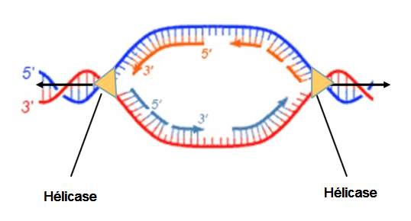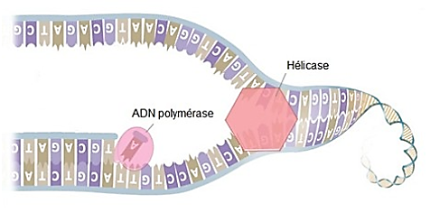

- Les protéines SSB (Single Stranded Binding protein) : ont une forte affinité pour l’ADN simple brin et l’empêche ainsi de se réenrouler lors de la migration des fourches de réplication. Les protéines fixatrices se lient aux brins exposés et les gardent séparés en bloquant la formation des liaisons hydrogènes
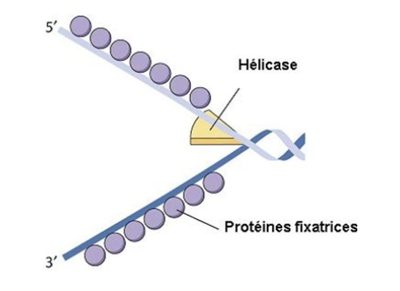

- La primase : une ARN polymérase ADN-dépendante. Elle synthétise une amorce de nucléotides d’ARN avec une séquence de bases complémentaire à la matrice d’ADN

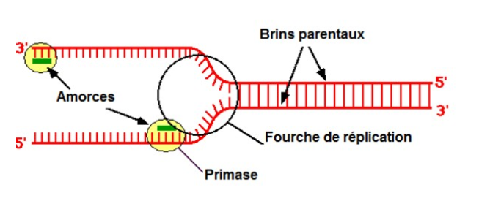

Puisque les amorces sont composées d’ARN, l’ADN polymérase doit les enlever et les remplacer avec des bases d’ADN

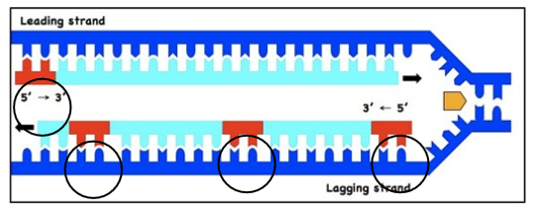

- Les ADN ligases : catalysent la formation de la liaison phosphodiester mais elles sont incapables de placer les nucléotides. L’ADN ligase a besoin d’ATP.

- Les étapes de la réplication procaryote

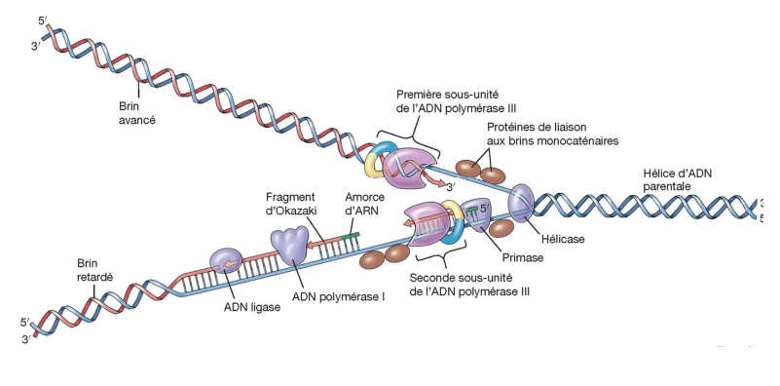

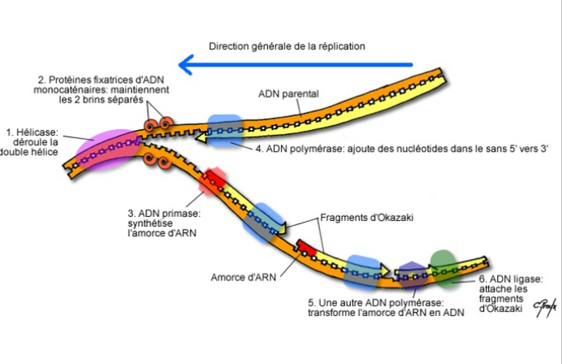

- Ouverture de la double hélice et formation de la fourche réplicative
- L’ouverture de la double hélice sur 40 pb est permise par reconnaissance de l’origine de réplication par les DNA A.
- Les topoisomérases relâchent les contraintes topolgiques appliquées à la double hélice par son ouverture. L’ouverture de l’ADN entraine la formation de l’œil de réplication et des deux fourches de réplication.
- Les hélicases (DNA B) se mettent alors en place pour permettre le déroulement des deux brins ; les topo-isomérases ; elles sont présentes en aval de la fourche permettant d’enlever les contraintes pour que l’hélicase puisse avancer.
- Les protéines SSB protègent les ADN simple brin pour les empêcher de se réenrouler.
- Elongation du brin précoce dans le sens du déplacement de la fourche
- Le brin qui servira de matrice au brin précoce est lu dans le même sens que l’avancée de la fourche, c’est-à-dire de 3’ vers 5’.
- Au niveau de l’origine de réplication, les ADN polymérases nécessitent une amorce qui sera mise en place par les primases. Cette amorce est composée d’ARN.
- L’ADN polymérase III est responsable de l’initiation et de l’élongation du brin précoce.
- Elongation du brin tardif dans le sens inverse du déplacement de la fourche
- Le brin qui servira de matrice pour le brin tardif doit également être lu dans le sens 3’ – 5’ mais puisque la fourche se déplace dans le sens inverse, l’ADN polymérase III sera également responsable de l’élongation du brin tardif. De cette manière, sa synthèse sera segmentée en fragments de taille relativement constante à chaque fois que le brin matriciel sera assez « découvert », ainsi le sens d’élongation 5’ – 3’ sera respecté.
- Ces fragments sont appelés fragments d’Okazaki. Ils mesurent 100 à 200 pb chez les eucaryotes et 1000 à 2000 pb chez les procaryotes.
- A chaque segment il y a recrutement d’une primase pour la synthèse d’une amorce d’ARN de 10 à 50 nt selon l’espèce. Les amorces sont ensuite détruites par des protéines à activité ribonucléasique telles que des RNases. L’ADN polymérase I va compléter la brèche entièrement.
- La dernière liaison phosphodiester entre l’extrémité 5’ du premier fragment et l’extrémité 3’ du deuxième fragment, ce qui correspond à l’épissage, sera réalisée par la ligase

- Terminaison
- Chez E. coli, la partie entre les deux terminateurs n’est d’abord pas répliquée, les deux ADN circulaires sont ainsi associés, et sont ainsi dissociés par la topoisomérase II. L’ADN polymérase I complétera ensuite les parties non répliquées

2.1.3 Mécanisme de la réplication procaryote
a. Point d’initiation ou origine de la réplication
Chez les procaryotes (bactéries), la réplication débute en un point précis du chromosome dit point d’initiation ou origine de la réplication ou origine de la réplication (ORI). On dit que la réplication est bidirectionnelle car à partir de ce point d’initiation, la réplication procède dans les deux directions jusqu’à ce que l’ADN soit dédoublé et que deux chromosomes se soient formés.
La région ou la double hélice est déroulée et le nouvel ADN synthétisé est appelée fourche de réplication du fait de sa structure en forme d’Y.
« Cette fourche est amorcée au niveau de séquences d’ADN particulières appelées origine de réplication. Ainsi 2 fourches commencent à chaque origine et se déplacent dans des directions opposées, chacune s’éloigne de son origine à une vitesse d’environ 500 nucléotides / seconde jusqu’à ce que l’ADN du chromosome bactérien circulaire soit répliqué ».
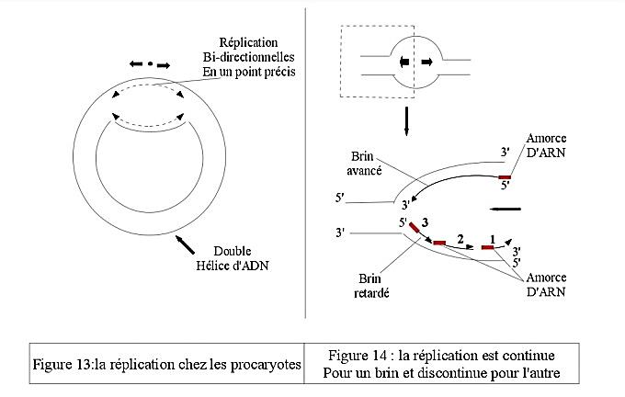

b. Addition des nouveaux nucléotides
La réplication de l’ADN se produit :
• Dans le sens 5’ – 3’.
• De façon complémentaire, selon les règles classiques d’appariements : A – T et C – G.
• Antiparallèle.
c. La réplication est discontinue pour l’un des deux brins.
La réplication est continue pour un brin, il est dit brin précoce ou avancé et discontinue pour l’autre brin, il est dit brin retardé (figure 14).
En effet, la synthèse d’un brin d’ADN n’est possible que dans le sens 5’ – 3’. De ce fait les nucléotides peuvent se lier, de façon continue au niveau de l’extrémité libre 3’ de l’un des 2 brins parentaux. Par contre, pour l’autre brin parental les nucléotides ne peuvent pas se lier à l’extrémité 5’.
Alors comment la synthèse de ce brin ‘’ retardé ’’ peut-elle se produire de 5’ – 3’ ?
La solution à ce problème a été trouvée lorsque l’on a compris que la synthèse de ce brin est discontinue.
En effet, cette synthèse se fait par addition successive de petits fragments (1, 2, 3) d’ADN, appelés fragments d’OKAZAKI. Ces petits fragments d’ADN sont synthétisés dans le sens contraire de la direction générale de propagation (a reculons en retournant le dos), mais sont bien synthétisés de manière antiparallèle (par rapport au brin modèle d’ADN) (figure 14) .
Cette synthèse discontinue (du brin suiveur) est légèrement en retard par rapport à la synthèse continue de l’autre brin (meneur), d’où les appellations de brins « retardé » et brin « précoce ».
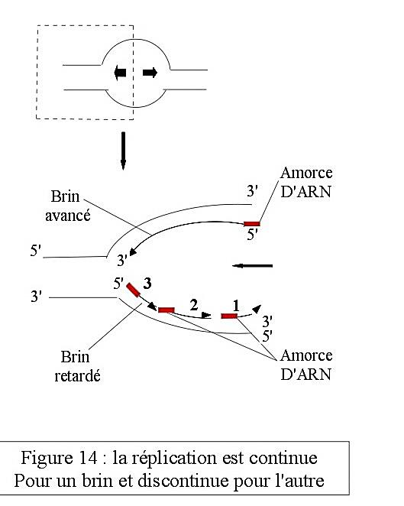

d. Les enzymes nécessaires à la réplication
• Amorces d’ARN : Intervention d’une ARN polymérase (primase) :
L’addition de nucléotides les uns aux autres pour former un brin
d’ADN se ferait grâce à un enzyme, une ADN polymérase, mais l’ADN polymérase n’a aucun « esprit d’initiative », elle ne sait pas commencer une chaîne. Elle ne sait qu’allonger une chaîne de nucléotides (c’est à dire qu’elle ne sait qu’ajouter un nucléotide à l’extrémité 3’OH d’un acide nucléique).
C’est la que va intervenir l’ARN polymérase. En effet, l’ARN polymérase est capable, elle, de commencer une chaîne d’acide nucléique (ARN ou ADN).
La synthèse d’un nouveau brin d’ADN commence donc, en fait par un petit fragment (de 4 à 12nt) d’ARN, on dit par une « amorce » d’ARN grâce à une ARN polymérase appelée primase.
• L’ADN polymérase III
Cet enzyme prendra ensuite le relais, allongeant donc l’amorce mais par de l’ADN cette fois. Le brin précoce n’a besoin que d’une amorce au niveau du site de réplication. Par contre, pour le brin tardif, ces amorces sont produites à intervalles réguliers ou elles sont prolongées par l’ADN polymérase III pour initier chaque fragment d’OKAZAKI. La synthèse de chaque fragment d’OKAZAKI se termine lorsque cette ADN polymérase III rencontre l’amorce d’ARN attachée à l’extrémité 5’ du fragment précédent (figures 14 et 15).
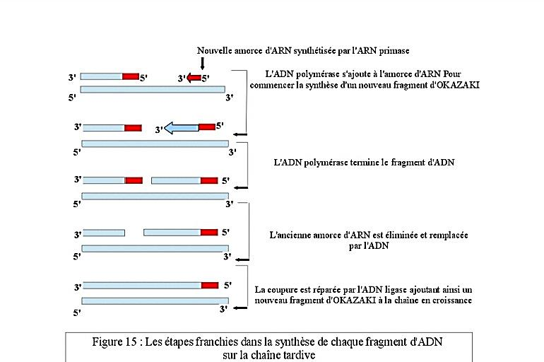

• ADN polymérase I : Hydrolyse et remplacement des amorces d’ARN
Les amorces d’ARN seront ensuite détruites, hydrolysées et remplacées alors par l’ADN. C’est le même enzyme qui enlève les amorces d’ARN et resynthétise à la place de l’ADN (figure 16). Il s’agit d’une ADN polymérase I douée à la fois :
1. de propriétés exonucléases 5’- 3’, qui servent à hydrolyser les amorces d’ARN.
2. de propriétés polymérasiques, permettant d’ajouter des désoxyribonucléotides en 3’ du fragment d’ADN précédent.

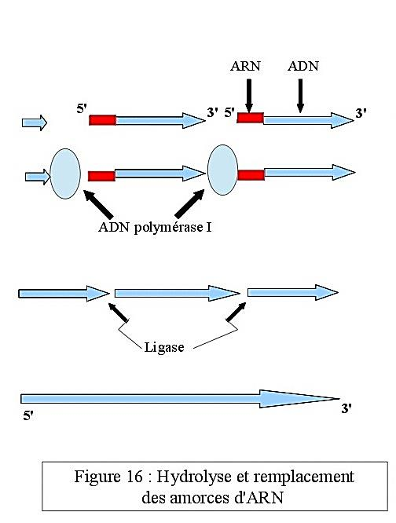

• Ligase :
Finalement, les fragments d’ADN libérés de leur amorce d’ARN seront soudés les uns aux autres par une ligase.
Remarque :
L’ADN polymérase III ainsi que l’ADN polymérase I peuvent aussi agir comme des exonucléases 3’ – 5’ (elles sont douées de fonction d’édition). Elles relisent le dernier nucléotide mis en place. S’il existe par hasard une faute d’appariement, elles retirent ce dernier nucléotide (grâce à leurs propriétés exonuclasiques 3’ – 5’), et rajoutent le nucléotide approprié.
C’est pour cette raison que les ADN polymérases ne peuvent pas commencer une chaîne d’ADN ‘amorce’. Elles doivent obligatoirement pouvoir relire le dernier nucléotide mis en place et vérifier que ce nucléotide est bien apparié de façon complémentaire au nucléotide du brin antiparallèle. Ce mécanisme assure une très bonne fidélité à la réplication.
• Hélicases et protéines SSB :
La progression de la réplication implique le déroulement de la double hélice parentale, avec intervention de plusieurs enzymes (figure 17) :
1. Les hélicases : déroulent une double hélice d’ADN en supprimant les liaisons hydrogène qui unissent les bases complémentaires.
2. Les protéines SSB (single strand DNA binding) appelées aussi « protéines déstabilisant l’hélice ». Ces protéines se fixent sur chacune des chaînes de l’hélice parentale dés que le déroulement se produit. Elles empêchent aussi, que les 2 chaînes ne se réapparient. De plus, elles empêchent qu’une chaîne se replie sur elle même en formant une boucle.

- La réplication eucaryote
- Les ADN polymérases eucaryotes
- L’ADN polymérase γ est présente dans les mitochondries mais est codée par un gène nucléaire. Elle est impliquée dans la réplication de l’ADN mitochondrial qui code pour 13 protéines, 22 ARNt et 2 ARNr
- L’ADN polymérase α a une fonction de primase. La primase des eucaryotes est un complexe réunissant une ARN polymérase et une ADN polymérase. Elle synthétise d’abord de courtes amorces d’ARN, puis les prolonge par de l’ADN pour donner l’amorce finale.
- Les ADN polymérases δ et ε sont responsables de la réplication du brin précoce et des fragments d’Okazaki. L’ADN polymérase δ est très processive en présence de PCNA alors que l’ADN polymérase ε est très processive même en absence de PCNA. Le PCNA (Proliferating Cell Nuclear Antigen) est une molécule qui augmente fortement la processivité. Elle ressemble à un collier coulissant associé à l’ADN polymérase (on parle de clamp β chez E. coli).
- Les télomères : Le télomère est formé grâce à des télomérases qui sont des ribonucléoprotéines pouvant s’associer à l’extrémité du chromosome. Les télomérases jouent le rôle de matrice pour les ADN polymérases qui synthétisent les télomères.
Remarque : les télomérases ne sont pas actives dans les cellules différenciées.

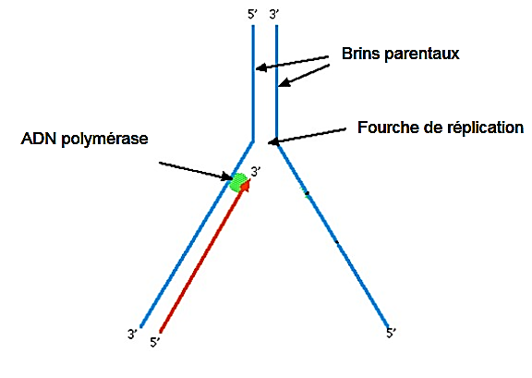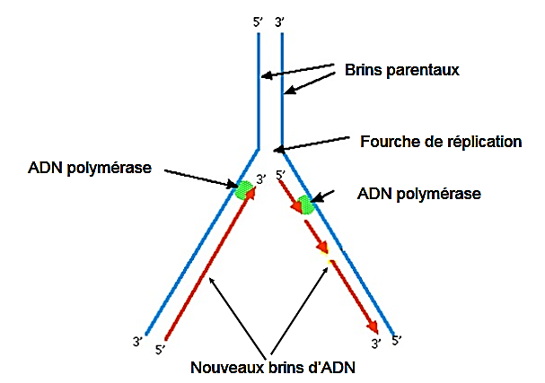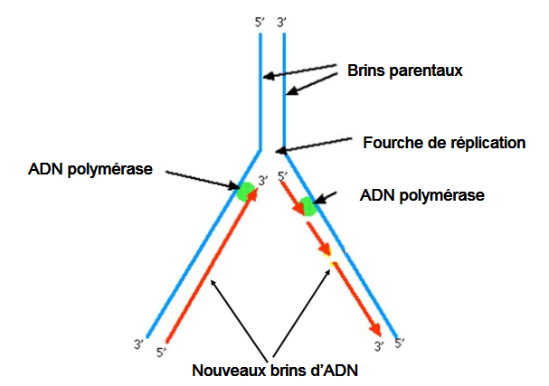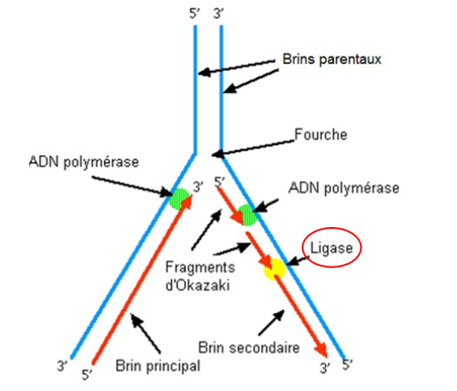

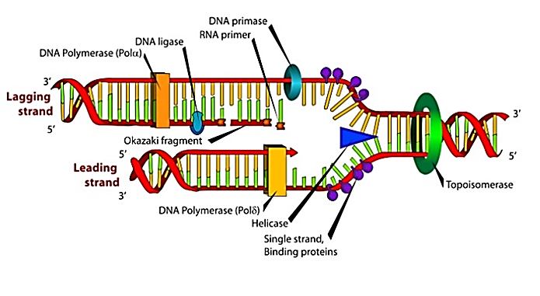
Résumé
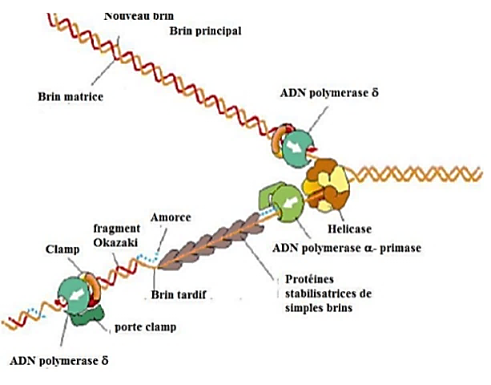

2.2 La réplication chez les eucaryotes
Le mécanisme de la réplication chez les eucaryotes est comparable à celui des procaryotes. Elle se fait de manière :
• bidirectionnelle.
• Complémentaire, antiparallèle, dans le sens 5’ – 3’.
• Discontinue pour l’un des deux brins.
• Avec amorces d’ARN.
2.2.1 Les multiples points d’initiation
Dans les cellules eucaryotes, la synthèse de l’ADN se produit pendant la phase S du cycle cellulaire (figure ci-dessous).
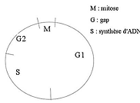

Cette synthèse serait trop longue si elle ne débutait qu’en un point. En effet, en raison de la grande longueur de l’ADN, la réplication chez les eucaryotes débute simultanément en plusieurs points d’un même chromosome appelés réplicons (figure 18).
A partir de chaque réplicon, elle progresse de façon bidirectionnelle, jusqu’à ce que les deux réplicons adjacents entrent en contact et que l’ensemble de l’ADN soit dédoublé.
Remarque : L’ADN répliqué a partir d’une unique origine est appelé réplicon. Le chromosome bactérien est considéré comme un seul réplicon.
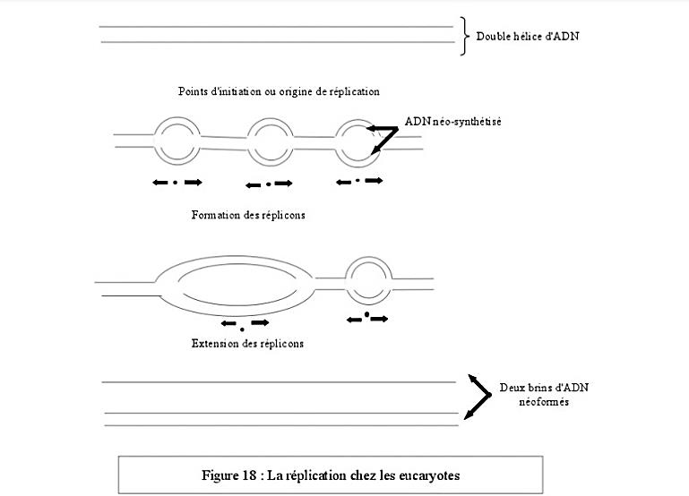

2.2.2 Les enzymes
Chez les procaryotes, deux enzymes, les ADN polymérase I et III, synthétisent l’ADN. Chez les eucaryotes, l’ADN est répliqué par 5 ADN polymérases (α, β, γ, δ, ε).
Chez les eucaryotes, l’ADN polymérase α qui dispose d’une activité primase complète, est responsable de l’initiation de la synthèse d’ADN. L’ADN est répliqué par les ADN polymérases α et δ :
• α synthétise le brin retardataire.
• δ synthétise le brin précoce.
L’ADN polymérase ε est impliqué dans la réparation de l’ADN et l’ADN polymérase γ réplique l’ADN mitochondriale. β supprime l’ARN amorce et assure la synthèse et la réparation de l’ARN amorcé.
2.2.3 La taille des fragments d’OKAZAKI
Chez les eucaryotes ces fragments ont une taille de 100 à 200 bases alors que ceux des procaryotes, la taille varie de 1000 à 2000 bases.
Pourquoi ?
L’ADN des chromosomes eucaryotes est emballé sous forme de complexes ADN- protéines appelés nucléosomes. Lorsque la fourche de réplication progresse, l’ADN doit être déroulé du nucléosome pour que la réplication puisse avoir lieu. Ceci ralentit la fourche de réplication est pourrait expliquer la faible longueur des fragments d’OKAZAKI.
2.2.4 Extrémité de l’ADN des eucaryotes (les télomères)
La réplication des chromosomes linéaires des eucaryotes pose un problème qui n’existe pas pour les chromosomes circulaires des procaryotes. Les extrémités des chromosomes linéaires ne peuvent pas être complètement répliquées par la réplication discontinue. En effet, il n’y a pas d’ADN à élonger pour remplacer l’ARN enlevé de l’extrémité 5’ du brin retardataire.
Ainsi, l’ADN pourrait perdre de l’information génétique (figure 20).
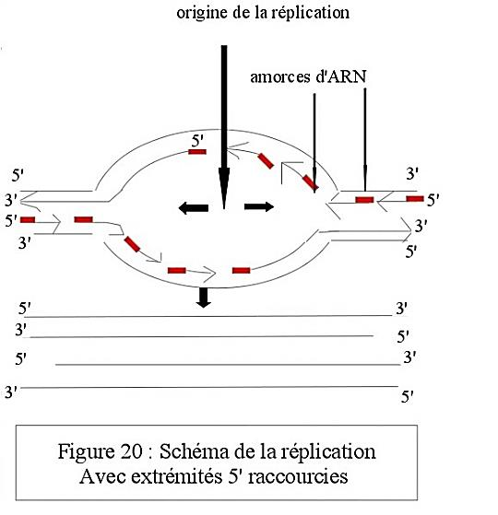
Pour surmonter cet obstacle les extrémités des chromosomes eucaryotes sont constituées de centaines de copies de séquence répétée, ce sont les télomères, non informationnelle et simple (par exemple : TTAGGG chez les humains) avec l’extrémité 3’ surplombant l’extrémité 5’.
Cette simple séquence répétitive est allongée périodiquement par une enzyme particulière : La télomérase.
La télomérase combinée à une matrice d’ARN permet par déplacements successifs vers l’extrémité, un rallongement artificiel des chromosomes.
Quelles sont les caractéristiques de cet enzyme ?
• Elle ajoute des séquences télomériques en 3’ d’un brin d’ADN.
• Comme tout ADN polymérase, elle allonge l’acide nucléique.
• C’est une rétrotranscriptase : elle utilise la matrice interne d’ARN pour synthétiser de
l’ADN.
Exemple : Protozoaire cilié : Tetrahymena.
A l’extrémité 3’ on a la séquence télomérique de type : TTGGGG, et à l’extrémité 5’, on a la séquences complémentaire.
L’enzyme ‘’télomérase’’ contenant une molécule d’ARN se fixe à l’extrémité 3’.

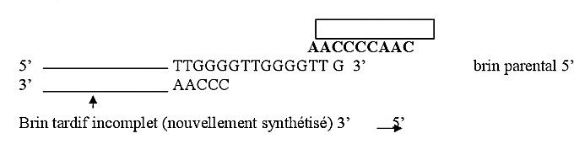

L’enzyme allonge ensuite le brin en utilisant cet ARN comme matrice : synthèse d’ADN face à la matrice d’ARN.
La télomérase se dissocie ensuite et se fixe à la nouvelle extrémité du télomère de sorte que le brin précoce est à nouveau rallongé en 3′.
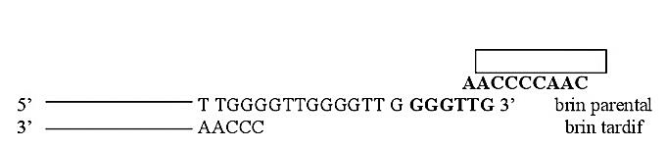
Pour synthétiser le brin télomère complémentaire riche en C, une primase intervient avec synthèse d’une amorce d’ARN. L’ADN polymérase ensuite allonge la chaîne à partir de l’amorce d’ARN. Finalement une ligase assurerait la soudure finale.
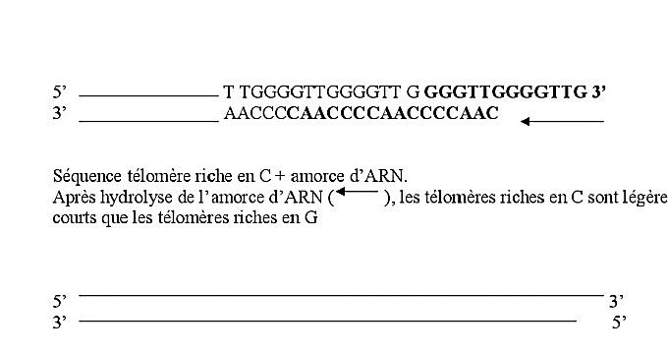
2.2.5 Le cycle cellulaire
Chez les eucaryotes, la synthèse d’ADN s’effectue en un instant très précis de la vie cellulaire, alors que chez les bactéries cette synthèse est presque continue.
Le cycle cellulaire est la période comprise entre deux divisions cellulaires et comprend 4 phases : G1, S, G2 et M (voir chapitre I) (figure 19).

Remarques
- Au moment de la réplication eucaryote, il y a duplication de la masse d’histones. Le nucléosome constitue une barrière ralentissant la polymérase. Avant que les polymérases puissent initier la synthèse, les histones complexées à l’ADN doivent être retirées ou modifiées. L’assemblage des nucléosomes doit se faire immédiatement après la réplication.
- Après la construction d’un brin d’ADN, l’ADN polymérase le relie et l’édite. Si l’ADN polymérase trouve une erreur, la nucléase l’enlève. L’ADN polymérase remplace l’erreur avec les nucléotides corrects

